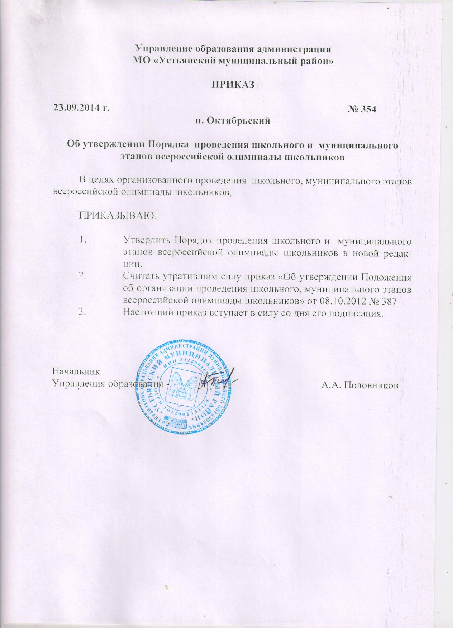

Утвержден приказом Управления
образования от 23.09.2014 №354

Порядок проведения школьного и муниципального этапов
всероссийской олимпиады школьников
на территории МО «Устьянский муниципальный район»

- Общие положения

1. Настоящий Порядок проведения школьного и муниципального этапов всероссийской олимпиады школьников (далее – Порядок) на территории МО «Устьянский муниципальный район» составлен на основе Порядка проведения всероссийской олимпиады школьников (далее – олимпиада), утвержденного приказом Минобрнауки РФ от 18.11.2013 № 1252.
2. Олимпиада проводится в целях выявления и развития у обучающихся творческих способностей и интереса к научной (научно-исследовательской) деятельности, пропаганды научных знаний, отбора лиц, проявивших выдающиеся способности для участия в региональном этапе всероссийской олимпиады по общеобразовательным предметам.
3. Олимпиада проводится по следующим общеобразовательным предметам: математика, русский, иностранный язык (английский, немецкий, французский), информатика и ИКТ, физика, химия, биология, экология, география, астрономия, литература, история, обществознание, экономика, право, искусство (мировая художественная культура), физическая культура, технология, основы безопасности жизнедеятельности
4. Олимпиада включает школьный, муниципальный, региональный и заключительный этапы.
5. Организатором школьного и муниципального этапов олимпиады является управление образования администрации МО «Устьянский муниципальный район» (далее - управление).
6. Организаторы олимпиады вправе привлекать к проведению олимпиады образовательные и научные организации, учебно-методические объединения государственные корпорации и общественные организации в порядке установленном законодательством Российской Федерации.
7. Результаты участников каждого этапа олимпиады заносятся в рейтинговую таблицу результатов участников соответствующего этапа олимпиады по общеобразовательному предмету, представляющую собой ранжированный список участников, расположенных по мере убывания набранных ими баллов (далее - рейтинг). Участники с равным количеством баллов располагаются в алфавитном порядке.
8. Рабочим языком проведения олимпиады является русский язык.
9. Взимание платы за участие в олимпиаде не допускается
10. При проведении этапов олимпиады каждому участнику олимпиады должно быть предоставлено отдельное рабочее место, оборудованное в соответствии с требованиями к проведению соответствующего этапа олимпиады по каждому общеобразовательному предмету. Все рабочие места участников олимпиады должны обеспечивать участникам олимпиады равные условия, соответствовать действующим на момент проведения олимпиады санитарным эпидемиологическим правилам и нормам.
11. В месте проведения олимпиады вправе присутствовать представитель организатора олимпиады, оргкомитетов и жюри соответствующего этапа олимпиады, а также граждане, аккредитованные в качестве общественных наблюдателей в порядке, установленном Минобрнауки России.
12. До начала соответствующего этапа олимпиады по каждому общеобразовательному предмету представители организатора олимпиады проводят инструктаж участников олимпиады - информируют о продолжительности олимпиады, порядке подачи апелляций о несогласии с выставленными баллами, о случаях удаления с олимпиады, а также о времени и месте ознакомления с результатами олимпиады.
13.Родитель (законный представитель) обучающегося, заявившего о своём участии в олимпиаде, в срок не менее чем за 5 рабочих дней до начала школьного этапа олимпиады в письменной форме подтверждает ознакомление с настоящим Порядком и представляет организатору школьного этапа олимпиады согласие на сбор, хранение, использование, распространение (передачу) и публикацию персональных данных своего несовершеннолетнего ребёнка, а также его олимпиадной работы, в том числе в сети "Интернет".
14. Во время проведения олимпиады участники олимпиады:
- должны соблюдать настоящий Порядок и требования, утверждённые организатором школьного, муниципального этапов олимпиады, центральными методическими комиссиями олимпиады, к проведению соответствующего этапа олимпиады по каждому общеобразовательному предмету;
- должны следовать указаниям представителей организатора олимпиады;
- не вправе общаться друг с другом, свободно перемещаться по аудитории;
- вправе иметь справочные материалы, средства связи и электронно-вычислительную технику, разрешённые к использованию во время проведения олимпиады, перечень которых определяется в требованиях к организации и проведению соответствующих этапов олимпиады по каждому общеобразовательному предмету.
15. В случае нарушения участником олимпиады настоящего Порядка и (или) утверждённых требований к организации и проведению соответствующего этапа олимпиады по каждому общеобразовательному предмету, представитель организатора олимпиады вправе удалить данного участника олимпиады из аудитории, составив акт об удалении участника олимпиады. Участники олимпиады, которые были удалены, лишаются права дальнейшего участия в олимпиаде по данному общеобразовательному предмету в текущем году.
16. В целях обеспечения права на объективное оценивание работы участники олимпиады вправе подать в письменной форме апелляцию о несогласии с выставленными баллами в жюри соответствующего этапа олимпиады.
17. Участник олимпиады перед подачей апелляции вправе убедиться в том, что его работа проверена и оценена в соответствии с установленными критериями и методикой оценивания выполненных олимпиадных заданий.
18. Рассмотрение апелляции проводится с участием самого участника олимпиады.
19. По результатам рассмотрения апелляции о несогласии с выставленными баллами жюри соответствующего этапа олимпиады принимает решение об отклонении апелляции и сохранении выставленных баллов или об удовлетворении апелляции и корректировке баллов.

- Организация и проведение школьного этапа олимпиады

17. Школьный этап олимпиады проводится с 1 октября по 15 октября текущего года по заданиям, основанным на содержании образовательных программ общего образования с углублённым изучением общеобразовательных предметов 7-11 классов (далее - олимпиадные задания). Олимпиады для учащихся 5-6 классов проводятся в феврале-марте на основании соответствующих положений

18. На школьном этапе олимпиады по каждому общеобразовательному предмету на добровольной основе принимают индивидуальное участие обучающиеся 7-11 классов образовательных организаций, реализующих образовательные программы общего образования.

19. Участники школьного этапа вправе выполнять олимпиадные задания, разработанные для более старших классов по отношению к тем, в которых они проходят обучения. В случае их прохождения на последующие этапы олимпиады, данные участники выполняют олимпиадные задания, разработанные для класса, который они выбрали на школьном этапе олимпиады.
20. Организатор школьного этапа:
- формирует оргкомитет школьного этапа олимпиады и утверждает его состав;
- поручает образовательной организации формирование жюри школьного этапа олимпиады по каждому общеобразовательному предмету и утверждение их составов;
- обеспечивает подготовку олимпиадных заданий по каждому общеобразовательному предмету для школьного этапа олимпиады;
- обеспечивает хранение олимпиадных заданий по каждому общеобразовательному предмету для школьного этапа олимпиады, несёт установленную законодательством Российской Федерации ответственность за их конфиденциальность;
- заблаговременно информирует руководителей организаций, осуществляющих образовательную деятельность по образовательным программам основного общего и среднего общего образования, расположенных на территории МО «Устьянский муниципальный район», обучающихся и их родителей (законных представителей) о сроках и местах проведения школьного этапа олимпиады по каждому общеобразовательному предмету, а также о настоящем Порядке и утверждённых требованиях к организации и проведению школьного этапа олимпиады по каждому общеобразовательному предмету;
- обеспечивает сбор и хранение заявлений родителей (законных представителей) обучающихся, заявивших о своём участии в олимпиаде, об ознакомлении с настоящим Порядком и о согласии на сбор, хранение, использование, распространение (передачу) и публикацию персональных данных своих несовершеннолетних детей, а также их олимпиадных работ, в том числе в информационно-телекоммуникационной сети «Интернет» (далее - сеть «Интернет»);
- определяет квоты победителей и призёров школьного этапа олимпиады по каждому общеобразовательному предмету;
- утверждает результаты школьного этапа олимпиады по каждому общеобразовательному предмету (рейтинг победителей и рейтинг призёров школьного этапа олимпиады) и обеспечивает их публикацию на сайтах образовательных организаций в сети «Интернет», в том числе протоколы жюри школьного этапа олимпиады по каждому общеобразовательному предмету.

21. Оргкомитет школьного этапа олимпиады:
- определяет организационно-технологическую модель проведения школьного этапа олимпиады;
- обеспечивает организацию и проведение школьного этапа олимпиады в соответствии с утверждёнными организатором школьного этапа олимпиады требованиями к проведению школьного этапа олимпиады по каждому общеобразовательному предмету, настоящим Порядком и действующими на момент проведения олимпиады санитарно-эпидемиологическими требованиями к условиям и организации обучения в организациях, осуществляющих образовательную деятельность по образовательным программам основного общего и среднего общего образования;
- осуществляет кодирование (обезличивание) олимпиадных работ участников школьного этапа олимпиады;
- несёт ответственность за жизнь и здоровье участников олимпиады во время проведения школьного этапа олимпиады;
- награждает победителей и призеров дипломами;

22. Состав оргкомитета школьного этапа олимпиады формируется из представителей образовательных организаций, в которых проводится олимпиада.
23. Количество призеров школьного этапа олимпиады определяется организаторами данного этапа по согласованию с оргкомитетом школьного этапа олимпиады и может составлять не более 25% от общего количества участников, в случае, если они набрали более 50% от максимально возможных баллов. Для малочисленных олимпиад (до 8 человек) количество призеров может составлять 50% от общего числа участников в случае, если они набрали более 50% от максимально возможных баллов.
24. Победителем считается участник, набравший наибольшее количество баллов и преодолевший 50% от максимально возможных баллов. В случае равенства набранных баллов у нескольких участников все они признаются победителями. Призерами школьного этапа олимпиады, в пределах установленной квоты, признаются все участники школьного этапа олимпиады, следующие в итоговой таблице за победителями.
В случае, когда у участника, определяемого в пределах установленной квоты в качестве призера, оказывается количество баллов такое же, как и у следующих за ним в итоговой таблице, решение по данному участнику и всем участникам, имеющим равное с ним количество баллов, определяется следующим образом:
- все участники признаются призерами, если набранные ими баллы больше половины максимально возможных;
- все участники не признаются призерами, если набранные ими баллы не превышают половины максимально возможных.
25. Список победителей и призеров школьного этапа олимпиады утверждается организатором школьного этапа олимпиады.
26. Победители и призеры школьного этапа олимпиады награждаются дипломами, форма которых устанавливается образовательной организацией.
27. Список победителей, призеров, участников школьного этапа олимпиады с указанием набранных баллов размещается на сайте образовательной организации и направляется в управление образования до 20 октября текущего года. Ответственность за предоставленную информацию возлагается на руководителя образовательного учреждения и заместителей директора.
В таблице указывается:
  - фамилия, имя и отчество учащегося;
  - фамилия и инициалы педагога, подготовившего учащегося к олимпиаде;
  - баллы, набранные учащимся на школьном этапе олимпиады;
  - место, занятое учащимся на школьном этапе олимпиады.
28.Организаторы муниципального этапа олимпиады обрабатывают полученные данные согласно рейтингу баллов.
29.Организаторы муниципального этапа олимпиады обязуются опубликовать и разместить на сайте Управления образования администрации МО «Устьянский мунципальный район» приказы о составе участников муниципального этапа олимпиады не позднее, чем 30 октября текущего года.

- Организация и проведение муниципального этапа олимпиады

30.Муниципальный этап олимпиады проводится по разработанным региональными предметно-методическими комиссиями заданиям, основанным на содержание образовательных программ основного общего и среднего общего образования углублённого уровня и соответствующей направленности (профиля) 7-11 классов. Конкретные сроки проведения олимпиады устанавливаются Министерством образования и науки Архангельской области.
31.Организатор муниципального этапа олимпиады:
- формирует оргкомитет муниципального этапа олимпиады и утверждает его состав;
- формирует жюри муниципального этапа олимпиады по каждому общеобразовательному предмету и утверждает их составы;
- устанавливает количество баллов по каждому общеобразовательному предмету и классу, необходимое для участия на муниципальном этапе олимпиады;
- утверждает процедуру регистрации участников олимпиады, показ олимпиадных работ, а также рассмотрения апелляций участников олимпиады;
- обеспечивает хранение олимпиадных заданий по каждому общеобразовательному предмету для муниципального этапа олимпиады, несет установленную законодательством Российской Федерации ответственность за их конфиденциальность;
- заблаговременно информирует руководителей организаций, осуществляющих образовательную деятельность по образовательным программам основного общего и среднего общего образования, расположенных на территории МО «Устьянский муниципальный район», участников муниципального этапа олимпиады и их родителей (законных представителей) о сроках и местах проведения муниципального этапа олимпиады по каждому общеобразовательному предмету, а также о настоящем Порядке и утвержденных требованиях к организации и проведению муниципального этапа олимпиады по каждому общеобразовательному предмету;
- определяет квоты победителей и призеров муниципального этапа олимпиады по каждому общеобразовательному предмету;
- утверждает результаты муниципального этапа олимпиады по каждому общеобразовательному предмету (рейтинг победителей и рейтинг призеров муниципального этапа олимпиады) и публикует их на сайте управления образования, в том числе протоколы жюри муниципального этапа олимпиады по каждому общеобразовательному предмету;
- передает результаты участников муниципального этапа олимпиады по каждому общеобразовательному предмету и классу организатору регионального этапа олимпиады в формате, установленном организатором регионального этапа олимпиады;
- награждает победителей и призеров муниципального этапа олимпиады дипломами (приложение № 1 к настоящему Порядку).
31. Оргкомитет муниципального этапа олимпиады:
- определяет организационно-технологическую модель проведения муниципального этапа олимпиады;
- обеспечивает организацию и проведение муниципального этапа олимпиады в соответствии с утвержденными организатором муниципального этапа олимпиады требованиями к проведению муниципального этапа олимпиады по каждому общеобразовательному предмету, настоящим Порядком и действующими на момент проведения олимпиады санитарно-эпидемиологическими требованиями к условиям и организации обучения в организациях, осуществляющих образовательную деятельность по образовательным программам основного общего и среднего общего образования;
- осуществляет кодирование (обезличивание) олимпиадных работ участников муниципального этапа олимпиады;
- несет ответственность за жизнь и здоровье участников олимпиады во время проведения муниципального этапа олимпиады по каждому общеобразовательному предмету.
32. Состав оргкомитета муниципального этапа олимпиады формируется от представителей управления, муниципальных предметно-методических комиссий, педагогических и научно-педагогических работников.
33.На муниципальном этапе олимпиады по каждому общеобразовательному предмету принимают индивидуальное участие:
- участники школьного этапа олимпиады текущего учебного года, набравшие необходимое для участия в муниципальном этапе олимпиады количество баллов, установленное организатором муниципального этапа олимпиады;
- победители и призёры муниципального этапа олимпиады предыдущего учебного года, продолжающие обучение в организациях, осуществляющих образовательную деятельность по образовательным программам основного общего и среднего общего образования.

34.Квоту на количество участников муниципального этапа Олимпиады устанавливают организаторы муниципального этапа для каждой предметной олимпиады согласно общерайонному рейтингу не позднее 30 октября.

35.Участники муниципального этапа предыдущего года вправе выполнять олимпиадные задания, разработанные для более старших классов по отношению к тем, в которых они проходят обучение. В случае их прохождения на последующие этапы олимпиады, данные участники олимпиады выполняют олимпиадные задания, разработанные для класса, который они выбрали на муниципальном этапе олимпиады.
36.Все участники муниципального этапа олимпиады проходят в обязательном порядке процедуру регистрации согласно списку, предоставленному оргкомитетом. Списки участников муниципального этапа размещаются на сайте по каждому предмету. Замена заявленного участника другим, участие в олимпиаде учащихся вне списка не допускается.
37.Общеобразовательная организация, принимающая олимпиаду, должна организовать регистрацию участников, распределение их по аудиториям, дежурство на этажах и присутствие медработника во время проведения олимпиады. Также она предоставляет аудитории для работы жюри и место для нахождения сопровождающих во время олимпиады.
38.В пункте проведения олимпиады вправе присутствовать представители организатора олимпиады, оргкомитетов и жюри муниципального этапа олимпиады, должностные лица, а также граждане, аккредитованные в качестве общественных наблюдателей управлением.
39.Организатор в аудитории размещает участников таким образом, чтобы учащиеся из одной школы не оказались рядом.
40.В каждой аудитории должны быть часы, которые хорошо видны участникам, чтобы они имели возможность следить за временем до окончания олимпиады.
41.Участники муниципального этапа олимпиады должны прибыть в организацию, в которой проводится предметная олимпиада в день её проведения не позднее 8 часов 30 минут, в сопровождении педагога из образовательной организации, где обучаются участники олимпиады. Сопровождающий несет ответственность за жизнь и здоровье детей во время следования на олимпиаду, в течение олимпиады и на обратном пути.
42.Участник должен взять с собой в аудиторию письменные принадлежности, тетрадь в клетку или в линейку (для олимпиад по русскому языку и литературе) для черновика и выполнения олимпиадных заданий; может взять прохладительные напитки в прозрачной упаковке, шоколад. Запрещено использование для записи решений ручек с красными, зелеными чернилами или карандаша (кроме выполнения чертежей, таблиц, рисунков и т.п.).
43.В аудиторию категорически запрещается приносить с собой и использовать любые электронные приборы (средства сотовой связи, плееры, электронные записные книжки, ноутбуки), справочные материалы, книги. Все электронные устройства в выключенном состоянии до начала олимпиады должны быть сданы на хранение сопровождающим или оставлены в аудитории в специально отведенном для этого месте. Кроме того, участнику олимпиады запрещено: разговаривать, пересаживаться, передвигаться и покидать аудиторию без разрешения организатора. В случае нарушения этих условий учащийся удаляется с олимпиады, его результат аннулируется.
44.Разрешено пользоваться непрограммируемым калькулятором на олимпиадах по физике, химии, географии, астрономии, экономике.
45.Вся информация об участнике муниципального этапа записывается на специальном бланке с индивидуальным для каждого участника номером.
46.Тексты олимпиадных заданий участник получает только после письменного ознакомления под роспись с инструктажем учащегося о порядке проведения олимпиады. Листы ознакомления собираются организаторами в аудитории, а затем передаются в управление..
47.Проведению теоретического и практического тура должен предшествовать инструктаж участников о правилах участия в олимпиаде. Все участники должны быть ознакомлены с продолжительностью выполнения заданий.
48.Перед началом практического (экспериментального) тура учащихся необходимо кратко проинструктировать о правилах техники безопасности и дать рекомендации по выполнению той или иной процедуры, с которой они столкнутся при выполнении задания.
49. При выполнении практического (экспериментального) тура членам жюри и дежурным преподавателям, находящимся в лаборатории (месте проведения практического тура), необходимо наблюдать за ходом выполнения учащимися предложенной работы.
50.При выполнении экспериментального тура запрещается пользоваться теми принадлежностями, которые не указаны в условии задачи в качестве оборудования.
51.Участник, опоздавший на олимпиаду, допускается к участию в ней. При этом время окончания олимпиады, зафиксированное на доске, для него не продляется, уже озвученные или выполненные задания (аудирование, этап практического (экспериментального) тура и т.п.) не повторяются.
52.Около аудиторий должны находиться дежурные, которых рекомендуется назначать из педагогов, не являющихся специалистами по предмету олимпиады.
53.Во время выполнения заданий участник может выходить из аудитории только в сопровождении дежурного. При этом работа в обязательном порядке остается в аудитории у организатора. Запрещается в моменты выхода из аудитории до сдачи работы или до окончания олимпиады иметь при себе любые средства электронной связи, предметы, которые не могут быть использованы на олимпиаде.
54.В течение олимпиады и последующей проверки работ участников олимпиады руководители команд и сопровождающие участников олимпиады лица, а также лица, не привлеченные к организации проведения олимпиады, не должны находиться поблизости от места проведения тура.
55.Тексты олимпиадных заданий сдаются организаторам, если на этих же бланках выполнялась олимпиадная работа. Если работа выполняется на других листах, то участник может забрать тексты олимпиадных заданий.
56.Участник олимпиады может закончить выполнение заданий раньше отведенного времени, сдать лист (тетрадь) с ответами и решениями и покинуть аудиторию. В этом случае он не имеет права вернуться и продолжить выполнение заданий.
57.Участник олимпиады не имеет права продолжить выполнение заданий дольше отведенного времени.
58.В случае нарушения порядка проведения составляется акт о нарушении (приложение № 2 к настоящему Порядку), участник удаляется из аудитории, его результат аннулируется.
59.Во время проведения олимпиады организаторам запрещается: пользоваться электронными приборами или средствами связи; отвечать на вопросы учащихся, касающиеся решения олимпиадных заданий; оставлять участников олимпиады одних в аудитории после начала олимпиады; допускать грубые, некорректные действия в отношении участников олимпиады; делать какие-либо пометки в сданных участниками бланках ответов. На вопросы, касающихся решения олимпиадных заданий, организатор может отвечать «да», «нет», «без комментариев».
60.В случае нарушения организаторами порядка проведения олимпиады участник имеет право подать апелляцию по процедуре проведения (приложение № 3 к настоящему Порядку) сразу после окончания олимпиады.
61.С целью контроля за правильностью проведения олимпиад приглашаются общественные наблюдатели, которые должны получить соответствующее удостоверение в управлении (приложение № 3 к настоящему Порядку). По итогам участия общественный наблюдатель составляет протокол (приложение № 4 к настоящему Порядку).

Проведение проверки работ на муниципальном этапе олимпиад

62.Проверка работ проводится после окончания проведения олимпиады по параллелям в отдельных кабинетах.
63.Председатель жюри олимпиады организует работу членов комиссии.
64.Проверяющий выставляет количество баллов за выполненное задание и расписывается за проставленные баллы.
65.Проверяющий может делать пометки в работе при проверке красными чернилами. Не допускается проверка работ ручками с синими, черными чернилами, карандашами.

Проведение апелляции по результатам проверки заданий на муниципальном этапе олимпиад

66.Апелляция проводится после объявления предварительных итогов в случаях несогласия участника олимпиады с результатами оценивания его олимпиадной работы.
67.Дата, время и место проведения апелляции доводится до сведения участников перед началом проведения олимпиады.
68.Для проведения апелляции оргкомитет олимпиады создает апелляционную комиссию из членов жюри (не менее трех человек).
69.Рассмотрение апелляции проводится в спокойной и доброжелательной обстановке. Участнику олимпиады, пришедшему на апелляцию, сначала предоставляется возможность просмотреть проверенную работу, ознакомиться с тем, что работа проверена и оценена в соответствии с установленными требованиями. Если участник после этого не удовлетворен проверкой работы, он имеет право подать апелляцию.
70.Апелляция участника олимпиады рассматривается строго в назначенный день после объявления предварительных результатов.
71.При рассмотрении апелляции обязательно должен присутствовать участник олимпиады. В качестве наблюдателя за соблюдением прав ребенка (без права подавать апелляцию) могут присутствовать его законные представители.
72.На апелляции перепроверяется только текст решения задачи, который письменно был изложен в работе участника. Устные пояснения участника не оцениваются.
73.Апелляция по условиям заданий не рассматривается. Система оценивания олимпиадных заданий не может быть предметом апелляции и пересмотру не подлежит.
74.По результатам рассмотрения апелляции о несогласии с оценкой жюри выполнения олимпиадного задания апелляционная комиссия принимает одно из решений:
- об отклонении апелляции и сохранении выставленных баллов;
- об изменении оценки с ______ на _____ баллов. Причем, изменение оценки может происходить как в сторону повышения, так и в сторону уменьшения баллов.
75.Решения апелляционной комиссии принимаются простым большинством голосов от списочного состава комиссии. В случае равенства голосов председатель комиссии имеет право решающего голоса.
76.Решения апелляционной комиссии являются окончательными и пересмотру не подлежат.
77. Работа апелляционной комиссии оформляется журналом (приложение № 11 к настоящему Порядку) и протоколами, которые подписываются председателем и всеми членами комиссии.

Подведение итогов муниципального этапа олимпиад

78.Окончательные итоги муниципального этапа олимпиады утверждаются оргкомитетом с учетом результатов работы апелляционной комиссии.
79.Официальным объявлением итогов олимпиады считается размещение их на сайте управления образования по каждому предмету.
80.Победителями и призерами могут стать участники, набравшие более 50% от максимально возможных баллов. Количество победителей и призеров муниципального этапа олимпиады определяется пределами квоты, установленной организаторами регионального этапа олимпиады. Победителем считается участник, набравший наибольшее количество баллов и преодолевший 50% от максимально возможных баллов. В случае равенства набранных баллов у нескольких участников все они признаются победителями. Призерами муниципального этапа олимпиады, в пределах установленной квоты, признаются все участники муниципального этапа олимпиады, следующие в итоговой таблице за победителями.
81.Победители и призеры муниципального этапа Олимпиады награждаются дипломами. (образец диплома в Приложении №1)

Приложение №1 к Порядку проведения
школьного и муниципального этапов
всероссийской олимпиады школьников
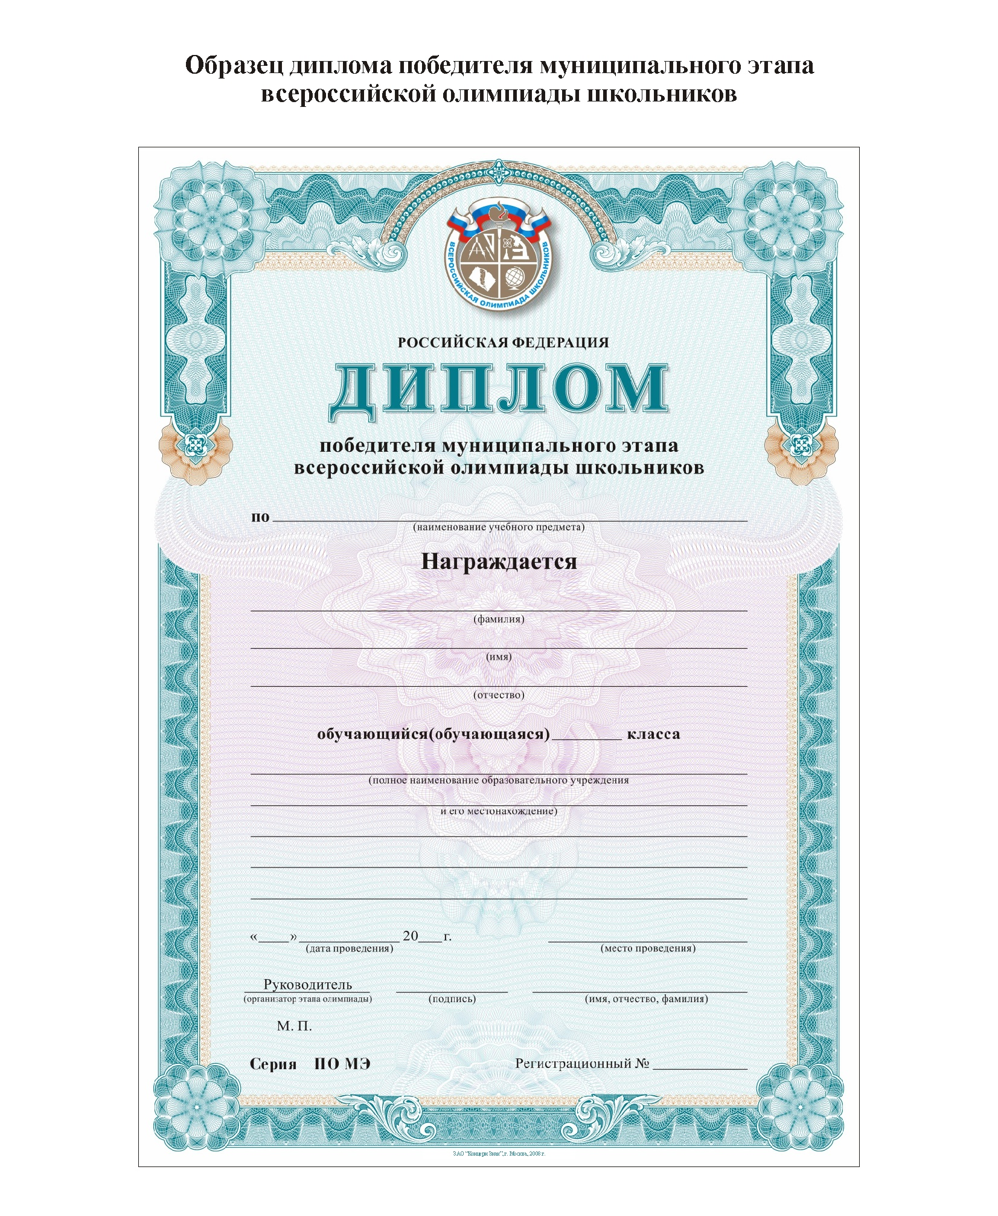

Размер диплома – лист А4

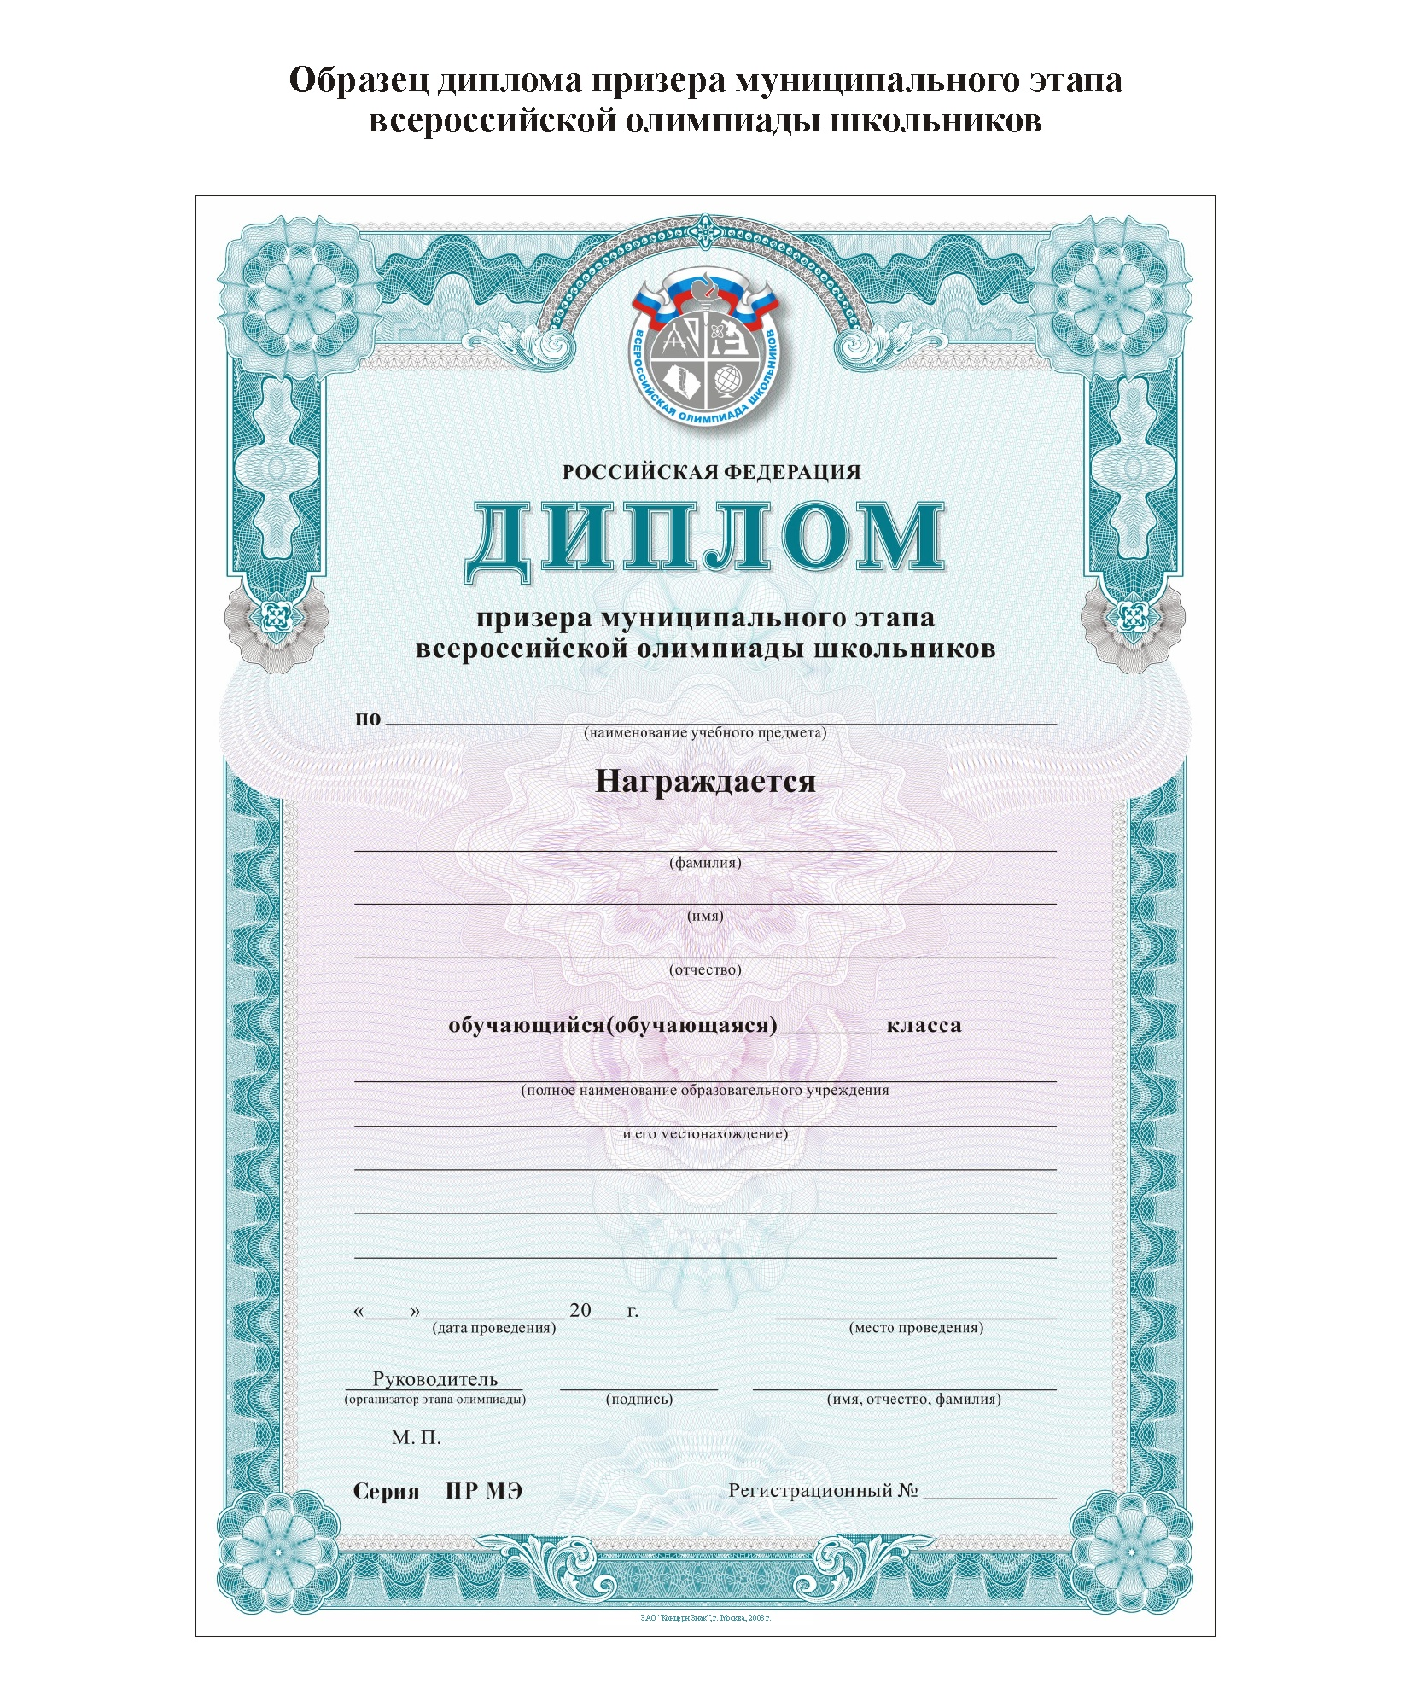

Размер диплома – лист А4

Приложение № 2 к Порядку проведения школьного и муниципального этапа
всероссийской олимпиады школьников

АКТ
об удалении участника муниципального этапа всероссийской олимпиады школьников по _________________ № _______
за нарушение процедуры проведения

Мы, нижеподписавшиеся:

представитель оргкомитета олимпиады ___________________________________________,
^{(фамилия, инициалы)}
председатель жюри ____________________________________________________________,
^{(фамилия, инициалы)}
организатор в аудитории № ____ _____________________________________________,
^{(фамилия, инициалы)}
организатор в аудитории №_____ _____________________________________________.
^{(фамилия, инициалы)}
составили настоящий акт о том, что во время олимпиады был нарушен Порядок ее проведения

(_____________________________________________________________________________
^{(указать нарушение)}
__________________________________________________________________________________________________________________________________________________________)

участником олимпиады_________________________________, школа № __________
класс ___________ ^{(фамилия, имя, отчество)}

за что участник был удален с олимпиады.

Представитель оргкомитета | ____________________  ^{(подпись)} | /_____________________/
Председатель жюри | ____________________  ^{(подпись)} | /_____________________/
Организатор в аудитории | ____________________  ^{(подпись)} | /_____________________/
Организатор в аудитории | ____________________  ^{(подпись)} | /_____________________/
Участник олимпиады | ____________________  ^{(подпись)} | /_____________________/

Приложение № 3 к Порядку проведения
школьного и муниципального этапа
всероссийской олимпиады школьников

Удостоверение общественного наблюдателя

Выдано _____________________________________ (ФИО полностью) в том, что он(а) правомочен (чна) принять участие в качестве общественного наблюдателя в муниципальном этапе всероссийской олимпиады по _________________________ (предмет) ___________ (дата проведения).

Я, ________________________, предупрежден о том, что не могу быть общественным наблюдателем, если в олимпиаде участвует мой ребенок (опекаемый, близкий родственник (внуки, братья, сестры и т.д.). Я уведомлен, что в случае нарушения данного правила результаты олимпиады участника аннулируются, общественный наблюдатель удаляется с олимпиады.
Подпись
Дата

Я, __________________________, проинструктирован о правах и обязанностях общественного наблюдателя.
Подпись
Дата

Начальник управления образования

Приложение № 4 к Порядку проведения
школьного и муниципального этапов
всероссийской олимпиады школьников

ПРОТОКОЛ
по итогам участия общественного наблюдателя
в проведении муниципального этапа всероссийской олимпиады школьников по _________________________________ (предмет) ___________________________ (дата)

Я, _________________________, в качестве общественного наблюдателя посетил следующие этапы олимпиады (нужное подчеркнуть):
1. Регистрация
2. Выполнение участниками олимпиадных заданий (кабинет № _______)
3. Разбор олимпиадных заданий в ______ классе (кабинет № _______)
4. Апелляция

Нарушений Порядка проведения мной зафиксировано не было. (Если нарушения были, кратко изложить со ссылкой на пункт Порядка, который был нарушен)

Подпись Расшифровка
Дата

Приложение № 5 к Порядку проведения
школьного и муниципального этапов
всероссийской олимпиады школьников

Согласие родителя (законного представителя) участника Всероссийской олимпиады школьников на обработку персональных данных его ребенка (подопечного)

Я, ______________________________________________________________________,
(ФИО представителя полностью)

проживающий по адресу ________________________________________________________

_____________________________________________________________________________,

паспорт серия _________ номер__________, выдан: ________________________________

_____________________________________________________________________________,
(кем и когда выдан)

являясь родителем (законным представителем) _____________________________________ _____________________________________________________________________________,
(ФИО ребенка (подопечного) полностью)

проживающего по адресу ______________________________________________________,

паспорт (свидетельство о рождении) серия _________ номер__________, выдан: ________

_____________________________________________________________________________,
(кем и когда выдан)
настоящим подтверждаю свое согласие на предоставление и обработку оператору базы персональных данных Управления образования администрации МО «Устьянский муниципальный район» персональных данных моего ребенка (подопечного).
Я даю согласие на использование персональных данных моего ребенка (подопечного) в целях организации, проведения, подведения итогов школьного и муниципального этапов всероссийской олимпиады школьников.
Настоящее согласие предоставляется на осуществление действий в отношении персональных данных моего ребенка (подопечного), которые необходимы или желаемы для достижения указанных выше целей, включая сбор, систематизацию, накопление, хранение, уточнение (обновление, изменение), использование, распространение (в том числе передачу третьим лицам при обязательном условии соблюдения конфиденциальности моих персональных данных), обезличивание, блокирование.
Настоящим я даю согласие на обработку следующих персональных данных моего подопечного:
- фамилия, имя, отчество;
- пол;
- дата рождения;
- название и номер школы;
- класс;
- результат участия в школьном, муниципальном и региональном этапах Всероссийской олимпиады школьников.

Я согласен (сна), что обработка персональных данных может осуществляться как с использованием автоматизированных средств, так и без таковых.
Я согласен (сна), что следующие сведения о моем ребенке (подопечном): «фамилия, имя, отчество, пол, дата рождения, название и номер школы, класс» могут быть указаны на дипломах, переданы региональному и федеральному оператору Всероссийской олимпиады школьников.
Я согласен (сна), что следующие сведения о моем ребенке (подопечном): «фамилия, имя, отчество, название и номер школы, класс» могут быть размещены на сайтах в списках победителей и призеров этапов Всероссийской олимпиады школьников.
Согласие на обработку персональных данных моего ребенка (подопечного) действует с даты его подписания до даты отзыва, если иное не предусмотрено законодательством Российской Федерации. Я уведомлен о своем праве отозвать настоящее согласие в любое время. Отзыв производится по моему письменному заявлению в порядке, определенном законодательством Российской Федерации.

«___»_________ 2014 года |  | /

